Witam wszystkich wiosna tuż tuż...



**1.Zabawa "*Raz, dwa, trzy".***

Rodzic mówi tekst, klaszcząc na słowa: *Raz, dwa, trzy.* Dziecko powtarza trzykrotnie czynność, o której jest mowa, i też klaszcze przy tych samych słowach.

*Raz, dwa, trzy – tupię ja, tupiesz ty.*

*Raz, dwa, trzy – skaczę ja, skaczesz ty.*

*Raz, dwa, trzy – robię przysiad, robisz ty.*

*Raz, dwa, trzy – robię obrót, robisz ty.*

*Raz, dwa, trzy – robię skłon, robisz ty...*!

**2.„Rozpoznaj porę roku**” – zabawa dydaktyczna. Dziecko porównuje dwa obrazki: zimowy i wiosenny. Wypowiada się na temat charakterystycznych cech tych pór roku. Następnie przyporządkowuje elementy pogody (bałwan, sanki, śnieżynka, czapka, narty, słońce, żaby, krokus, bocian, motyl) do odpowiednich obrazków.

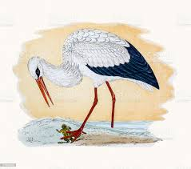  

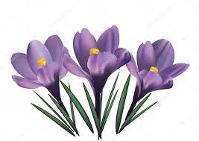  

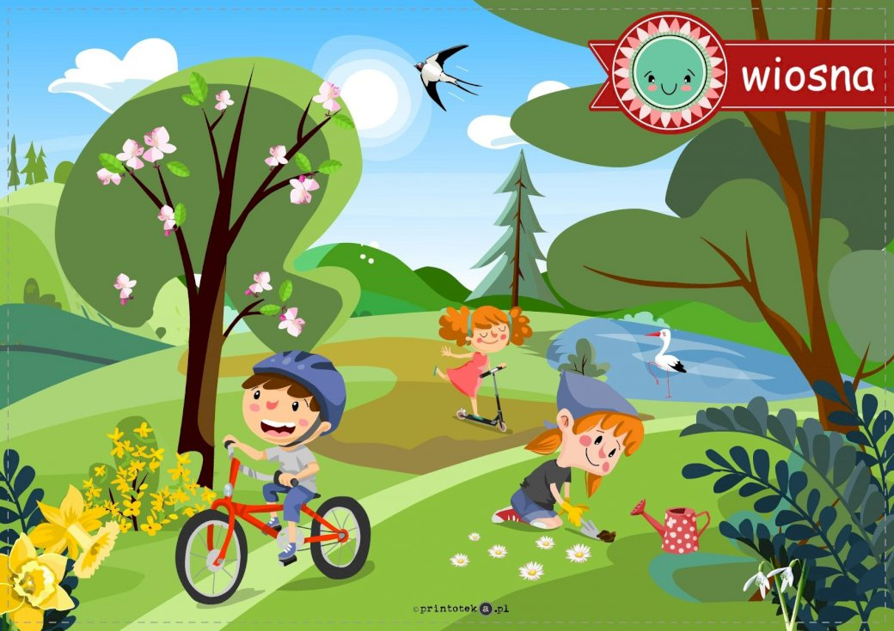



**3. Zagadka o wiośnie**

Nadchodzi po zimie,  
znasz dobrze jej imię.  
Kroczy w kwiatów pąkach  
i w promieniach słonka.

**4.Osłuchanie z piosenką pt. „Wiosna, wiosna..”**

Wskazówki dla rodziców: Włącz link z piosenką *https://www.youtube.com/watch?v=YzMADXJp_Tk*w miarę możliwości poproś aby dziecko śpiewało.

**5. Praca plastyczna "Bazie" -technika dowolna**

